**BAB II**

**TINJAUAN PUSTAKA**

1. **Pengertian Citra**

Citra (*image*) adalah salah satu komponen multimedia yang memegang peranan yang sangat penting sebagai bentuk informasi visual. Citra sebagai kumpulan dari titik (*pixel*) yang mempunyai identitas tertentu untuk membentuk satu k esatuan perpaduan yang mempunyai arti, baik secara “artistik” maupun “intrinsik”. Citra yang dapat menampilkan keindahan gambar (aristik) dan kejelasan gambar untuk penganalisaan dan maksud-maksud lainnya (intrinsik) adalah karakteristik citra yang baik (Munir, 2004).

*Pixel*  menunjukkan satuan dari sebuah citra. *Pixel* merupakan singkatan dari *picture element*, yaitu unsur gambar atau representasi sebuah titik terkecil dalam sebuah gambar grafis yang dihitung per-inci. Setiap *pixel* mewakili tidak hanya satu titik dalam sebuah citra melainkan sebuah bagian berupa kotak yang merupakan bagian terkecil yang biasa disebut sel (Putra, 2010).

Ada dua macam jenis citra yaitu analog dan citra digital. Citra *analog* adalah citra yang bersifat kontinu seperti gambar pada monitor televisi, foto sinar x, hasil CT *Scan* dan lain-lain. Sedangkan pada citra *digital* adalah citra yang dapat diolah oleh computer (Sutoyo, et al., 2009)

1. **Citra Analog**

Citra *analog*  adalah citra yang bersifat *continue,* seperti citra pada monitor, telelvisim foto sinar X, foto yang tercetak dikertas foto, lukisan, hasil *CT scan,* citra - citra yang terekam pada pita kaset, dan lain sebagainya. Citra *analog* tidak dapat direpresentasikan dalam computer, sehingga tidak bias diproses di komputer secara langsung (Munir, 2004).

Oleh sebab itu , agar bias diproses di komputer, proses konversi analog ke digital harus dilakukan terlebih dahulu. . Citra analog dihasilkan dari alat-alat analog, video kamera analog, kamera foto analog, Web Cam, CT *scan*, sensor *ultrasound* pada sistem USG, dan lain-lain (Sutoyo, et al., 2009).

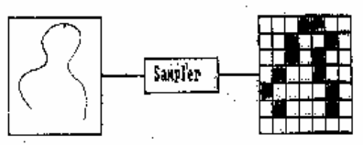

(Sutoyo, et al., 2009)

1. **Citra Digital**

Secara matematis, sebuah citra dapat didefinisikan sebagai fungsi dua dimensi *f(x,y),* dimana *x* dan *y* adalah koordinat spasial *(plane)* dan *f(x,y)* adalah nilai intensitas warna pada koordinat *x* dan *y*. Nilai *f, x* dan *y* semuanya adalah nilai berhingga. Citra digital umumnya dua dimensi (2D) yang dinyatakan dalam bentuk matriks dengan jumlah elemen berhingga. Setiap elemen matriks citra memiliki posisi koordinat *x* dan *y* tertentu dan juga memiliki nilai (Madenda, 2015).

Secara umum citra digital merupakan representasi *pixel-pixel* dalam ruang 2D yang dinyatakan dalam *matrix* berukuran N baris dan M kolom. Setiap elemen *matrix* citra disebut *pixel* *(picture element, image element atau pel)*. Nilai setiap *pixel* *f* pada posisi koordinat *x* dan *y* merepresentasikan intensitas warna dan dapat dikodekan dalam 24 bit untuk citra berwarna (dengan tiga komponen warna RGB: R = *red*, G = *green*, dan B = *blue*), 8 bit untuk citra gray-level atau 1 bit untuk citra biner (Madenda, 2015). Pada umumnya citra digital berbentuk empat persegi panjang dan dimensi ukurannya dinyatakan sebagai tinggi x lebar (Munir, 2004). Citra digital yang tingginya N, lebarnya M dan memiliki L derajat keabuan dapat dianggap sebagai fungsi dapat dilihat pada rumus (1) (Munir, 2004) :

$f (x, y)\left\{\begin{matrix}0 ≤x ≤M \\ 0 ≤x ≤N \\ 0 ≤x ≤L\end{matrix}\right.$ (1)

Citra digital yang berukuran N x M lazim dinyatakan dengan *matrix* yang berukuran N baris dan M kolom. Rumus (2) memperlihatkan representasi citra digital ke dalam *matrix* dua dimensi.

$f\left(x, y\right)= \left[\begin{matrix}\begin{matrix}\begin{matrix}f(0,0) & f(0,1)\end{matrix} \\ \begin{matrix}f(1,0) & f(1,1)\end{matrix}\end{matrix} & ⋯ & \begin{matrix}f(0,M-1) \\ f(1, M-1)\end{matrix} \\ \begin{matrix}⋮ & ⋮\end{matrix} & ⋮ & ⋮ \\ \begin{matrix}f(N-1,0) & f(N-1,1)\end{matrix} & ⋯ & f(N-1, M-1)\end{matrix}\right]$ (2)

Contoh representasi citra berwarna secara fisis dan secara matematis dapat dilihat pada gambar 2.1. Citra pada Gambar 2.1a secara visual memperlihatkan adanya kandungan informasi warna (warna oranye pada kulit buah jeruk), bentuk objek (bulat untuk bentuk buah jeruk) dan tekstur (kekerasan pada kulit buah jeruk). Gambar 2.1b memperlihatkan representasi citra dari Gambar 2.1a dalam bentuk *matrix* 2D, dimana di dalamnya dicontohkan nilai-nilai *pixel* dari area kotak hitam berukuran 5 x 5 *pixel*. Nilai *pixel* pada pojok kiri atas dari area 5 x 5 *pixel* ini adalah *f* = (226, 94, 9) yang berarti bahwa *pixel* ini memiliki komponen warna merah R dengan nilai intensitas 226, warna hijau G dengan nilai intensitas 94 dan warna biru B dengan nilai intensitas 9. Ini memperlihatkan bahwa intensitas warna merah sekitar 2 kali lebih tinggi disbanding intensitas warna hijau sedangkan intensitas warna biru sangat rendah.



Gambar 2. 1 (a) Representasi visual citra berwarna. (b) Representasi nilai-nilai elemen matrix citra (nilai-nilai pixel) dengan tiga komponen warna dasar R, G dan B

(Madenda, 2015)

1. **Operasi Pengolahan Citra**

Pengolahan citra dapat diartikan sebagai suatu proses yang dilakukan terhadap suatu gambar sehingga menghasilkan gambar lain yang lebih sesuai dengan keinginan kita. Berikut ilustrasi dari proses pengolahan citra digital dapat dilihat pada Gambar

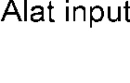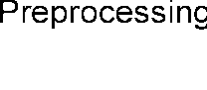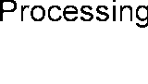

Gambar. Operasi Pengolahan Citra

Pengolahan citra dan pengenalan pola menjadi bagian dari proses pengenalan citra. Kedua aplikasi ini akan saling melengkapi untuk mendapatkan ciri khas dari suatu citra yang hendak dikenali. Secara umum tahapan pengolahan citra digital meliputi akusisi citra, perbaikan citra, peningkatan kualitas citra, segmentasi citra, representasi dan uraian, pengenalan dan interpretasi.

1. Akusisi citra

Pengambilan data dapat dilakukan dengan menggunakan berbagai media seperti kamera analog, kamera dijital, *handycam*, *scanner*, *optical reader* dan sebagainya. Citra yang dihasilkan belum tentu data dijital, sehingga perlu didijitisasi.

1. Perbaikan citra

Perbaikan citra (*image restoration*) diartikan sebagai proses untuk mengolah citra digital yang didapat agar lebih mendekati bentuk citra aslinya, atau sering disebut sebagai proses mendapatkan kembali (rekonstruksi) citra asli dari suatu citra citra yang telah mengalami proses degradasi.

1. Peningkatan kualitas citra

Pada tahap ini dikenal dengan *pre-processing* dimana dalam meningkatkan kualitas citra dapat meningkatkan kemungkinan dalam keberhasilan pada tahap pengolahan citra digital berikutnya

1. Segmentasi citra

Segmentasi bertujuan untuk memilih dan mengisolasikan (memisahkan) suatu objek dari keseluruhan citra. Tahap *downsampling* merupakan proses untuk menurunkan jumlah piksel dan menghilangkan sebagian informasi dari citra. Dengan resolusi citra yang tetap, *downsampling* menghasilkan ukuran citra yang lebih kecil. Tahap segmentasi selanjutnya adalah penapisan dengan *filter median*, hal ini dilakukan untuk menghilangkan derau yang biasanya muncul pada frekuensi tinggi pada spectrum citra. Pada penapisan dengan *filter median*, *gray level* citra pada setiap piksel digantikan dengan nilai median dari *gray level* pada piksel yang terdapat pada *window filter*.

1. Representasi dan Uraian

Representasi mengacu pada data konversi dari hasil segmentasi ke bentuk yang lebih sesuai untuk proses pengolahan pada komputer. Keputusan pertama yang harus sudah dihasilkan pada tahap ini adalah data yang akan diproses dalam batasan-batasan atau daerah yang lengkap. Batas representasi digunakan ketika penekanannya pada karakteristik bentuk luar, dan area representasi digunakan ketika penekanannya pada karakteristik dalam, sebagai contoh tekstur. Setelah data telah direpresentasikan ke bentuk tipe yang lebih sesuai, tahap selanjutnya adalah menguraikan data.

1. Pengenalan dan Interpretasi

Pengenalan (*recognition*) pola tidak hanya bertujuan untuk mendapatkan citra dengan suatu kualitas tertentu, tetapi juga untuk mengklasifikasikan bermacam-macam citra. Dari sejumlah citra diolah sehingga citra dengan ciri yang sama akan dikelompokkan pada suatu kelompok tertentu. Interpretasi meliputi penekanan dalam mengartikan objek yang dikenali.

Pengolahan citra digital dapat digunakan untuk meningkatkan kualitas suatu citra digital, baik dalam tujuan untuk menonjolkan suatu ciri tertentu dalam citra tersebut, maupun untuk memperbaiki aspek tampilan. Proses ini biasanya didasarkan pada prosedur yang bersifat eksperimental, subjektif, dan amat bergantung pada tujuan yang hendak dicapai.

1. **Convolution Neural Network**

*Convolutional Neural Network* (CNN) merupakan pengembangan dari *multilayer perceptron* (MLP) yang didesain untuk mengolah data dua dimensi dalam bentuk citra. CNN ini termasuk kedalam jenis *Deep Neural Network* karena kedalaman jaringan yang tinggi dan banyak diaplikasikan pada data citra. CNN adalah sebuah arsitektur yang dapat dilatih dan terdiri dari beberapa tahap. Masukan (*input*) dan keluaran (*output*) dari setiap tahap adalah terdiri dari beberapa *array* yang biasa disebut *feature map.* Setiap tahap terdiri dari tiga *layer* yaitu konvolusi, fungsi aktivasi *layer* dan *pooling layer*. Berikut adalah jaringan arsitektur *Convolutional Neural Network* :

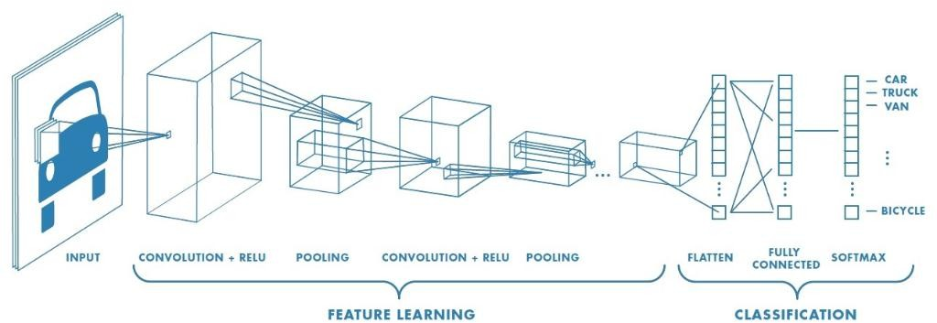

Arsitektur *Convolutional Neural Network*(Medium Samuel Sena, 2017)

Berdasarkan gambar diatas, Tahap pertama pada arsitektur CNN adalah tahap konvolusi. Tahap ini dilakukan dengan menggunakan sebuah kernel dengan ukuran tertentu. Perhitungan jumlah kernel yang dipakai tergantung dari jumlah fitur yang dihasilkan. Kemudian dilanjutkan menuju fungsi aktivasi, biasanya menggunakan fungsi aktivasi ReLU ( *Rectifier Linear Unit* ), Selanjutnya setelah keluar dari proses fungsi aktivasi kemudian melalui proses *pooling*. Proses ini diulang beberapa kali sampai didapatkan peta fitur yang cukup untuk dilanjutkan ke *fully connected neural network,* dan dari *fully connected network* adalah *output class.*

1. ***Convolution Layer***

*Convolution layer* merupakan bagian dari tahap pada arsitektur CNN. Tahap ini melakukan operasi konvolusi pada *output* dari layer sebelumnya. Layer tersebut adalah proses utama yang mendasari jaringan arsitektur CNN. Konvolusi adalah istilah matematis dimana pengaplikasian sebuah fungsi pada *output* fungsi lain secara berulang. Operasi konvolusi merupakan operasi pada dua fungsi argumen bernilai nyata. Operasi ini menerapkan fungsi *output* sebagai *Feature Map* dari input citra. *Input* dan *output* ini dapat dilihat sebagai dua argumen bernilai riil. Operasi konvolusi dapat dituliskan sebagai berikut :

**Rumus**

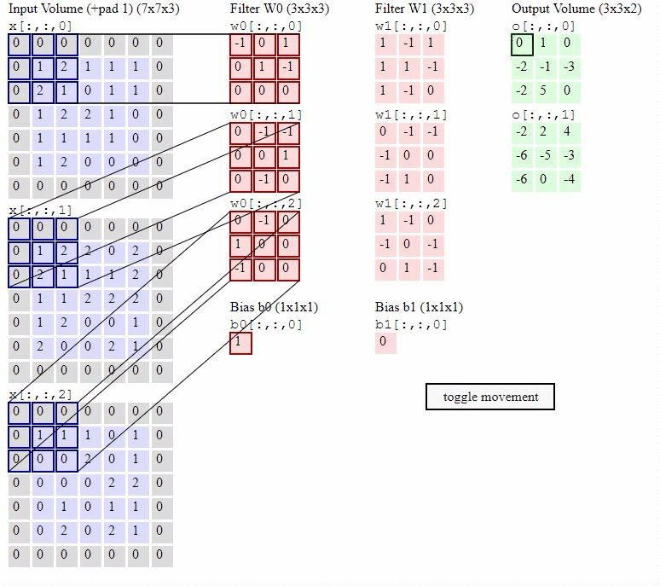*Convolutional Layer* terdiri dari *neuron* yang tersusun sedemikian rupa sehingga membentuk sebuah filter dengan panjang dan tinggi (*pixels*). Sebagai contoh, layer pertama pada *feature extraction layer* biasanya adalah conv. Layers dengan ukuran 5x5x3. Panjang 5 *pixels,* tinggi 5 *pixels* dan tebal/jumlah 3 buah sesuai dengan *channel* dari *image* tersebut. Ketiga filter ini akan digeser keseluruh bagian dari gambar. Setiap pergeseran akan dilakukan operasi “dot” antara input dan nilai dari filter tersebut sehingga menghasilkan sebuah output atau biasa disebut sebagai *activation map* atau *feature map.* Perhatikan ilustrasi berikut :

*Convolution Layer*

(Medium Samuel Sena, 2017)

1. **Operasi Pooling**

*Pooling* merupakan pengurangan ukuran matriks dengan menggunakan operasi *pooling. Pooling Layer* biasanya berada setelah conv. Pada dasarnya pooling layer terdiri dari sebuah filter dengan ukuran dan stride tertentu yang akan secara bergantian bergeser pada seluruh area *feature map.* Dalam pooling layer terdapat dua macam *pooling* yang biasa digunakan yaitu *average pooling* dan *max- pooling*. Nilai yang diambil pada *average pooling* adalah nilai rata-rata, sedangkan pada *max-pooling* adalah nilai maksimal.

Lapisan *Pooling* yang dimasukkan diantara lapisan konvolusi secara berturut-turut dalam arsitektur model CNN dapat secara progresif mengurangi ukuran volume output pada *Feature Map*, sehingga mengurangi jumlah parameter dan perhitungan di jaringan, untuk mengendalikan *Overfitting*. Lapisan pooling bekerja di setiap tumpukan *feature map* dan melakukan pengurangan pada ukurannya. Bentuk lapisan *pooling* umumnya dengan menggunakan filter dengan ukuran 2x2 yang diaplikasikan dengan langkah sebanyak dua dan beroperasi pada setiap irisan dari inputnya. Berikut ini adalah contoh gambar operasi *max-pooling* :

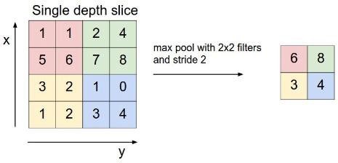

Operasi *Max-Pooling*

(Medium Samuel Sena, 2017)

Berdasarkan gambar diatas menunjukan proses dari *max-pooling*. *Output* dari proses *pooling* adalah sebuah matriks dengan dimensi yang lebih kecil dibandingkan dengan citra awal. Lapisan pooling diatas akan beroperasi pada setiap irisan kedalaman volume input secara bergantian. Jika dilihat dari gambar diatas operasi *max-pooling* dengan menggunakan ukuran filter 2x2. Masukan pada proses tersebut berukuran 4x4, dari masing-masing 4 angka pada input operasi tersebut diambil nilai maksimalnya kemudian dilanjutkan membuat ukuran *output* baru menjadi ukuran 2x2.

1. **Fully-Connected Layer**

*Fully-Conected Layer* adalah sebuah lapisan dimana seua *neuron* aktivasi dari lapisan sebelumnya terhubung semua dengan *neuron* di lapisan selanjutnya sama seperti halnya dengan *neural network biasa.* Pada dasarnya lapisan ini biasanya digunakan pada MLP ( *Multi Layer Perceptron* ) yang mempunyai tujuan untuk melakukan transformasi pada dimensi data agar data dapat diklasifikasikan secara linear.

Perbedaan antara lapisan *Fully-Connected* dan lapisan konvolusi biasa adalah neuron di lapisan konvolusi terhubung hanya ke daerah tertentu pada input, sementara lapisan *Fully-Connected* memiliki neuron yang secara keseluruhan terhubung. Namun, kedua lapisan tersebut masih mengoperasikan produk dot, sehingga fungsinya tidak begitu berbeda. Berikut ini adalah proses *fully-connected* :

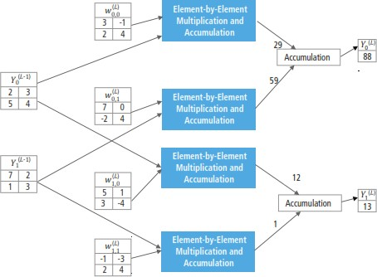

*Processing of a Fully-Connected Layer*